Bloemkoolsteak met druivenchutney
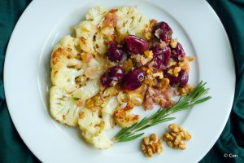
Je hebt nodig voor 2 personen:
1 kleine bloemkool
15 blauwe druiven
1 tl olijfolie , Himalaya zout ,takje rozemarijn ,1 sjalotje,1 teen knoflook
stukje verse gember (1 cm) ,6 walnoten, 1/2 el kokosolie (om te bakken)

Zo maak je het:
Oven op 180 graden. Snijd de rozemarijnnaaldjes fijn.
Leg druiven op een met bakpapier beklede bakplaat, sprenkel de rozemarijn, olijfolie en wat Himalayazout erover en meng door elkaar. Rooster de druiven 20 minuten in de oven.
Snijd voorzichtig met een groot mes twee grote plakken uit de bloemkool.
Snipper het sjalotje . Pel de knoflook en snijd deze doormidden. Snipper de ene helft fijn, de andere helft laat je heel. Breek de walnoten in stukjes.
Verhit de olie in een koekenpan . Voeg de sjalot, gembersiroop en gesnipperde knoflook toe en bak het geheel onder af en toe roeren 3-4 minuten . Doe het mengsel met zo min mogelijk olie in een kommetje, roer de geroosterde druiven en de gehakte walnoten erdoor, en zet apart.
Wrijf de bloemkoolsteaks aan beide kanten in met de heel gehouden knoflookhelft. Bak dan de bloemkoolsteaks in de overgebleven olie aan beide kanten tot ze goudbruin begint te kleuren, per kant zo’n 4 minuten.
Voeg nu een scheutje water toe en doe direct het deksel op de pan. Zet het vuur laag en laat de bloemkoolsteaks 6-8 minuten zachtjes gaar worden. Het toegevoegde water zal dan vrijwel geheel verdampt zijn.
Leg de bloemkoolsteaks voorzichtig op een bord en schep de druivenchutney erbij.

